

高爾夫》福特錦標賽小鳥滿天，哈兒六十三桿開局獨行

2025年3月28日

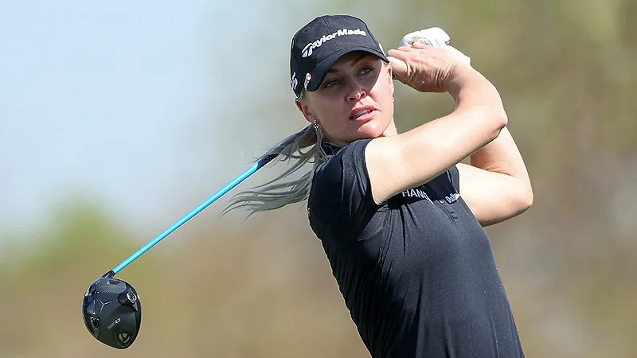
【羅開新聞中心Thomas LO綜合報導 圖╱Getty Images╱LPGA提供】英格蘭女將Charley Hull（查莉‧哈兒）星期四在Whirlwind Golf Club（旋風高爾夫俱樂部）的Cattail Course（香蒲球場）狂飆六十三桿，以總成績低於標準九桿，一桿優勢，取得Ford Championship presented by Wild Horse Pass（福特錦標賽）第一回合單獨領先的位置。
現年二十九歲的哈兒，2022年十月在The Ascendant LPGA Benefiting Volunteers Of America（德州菁英賽），寫下女子美巡第二勝，接著在全球各地多次與冠軍盃擦身而過，期間雖然在Aramco Team Series - Riyadh（利雅德阿拉伯石油隊際系列賽）贏得第四座女子歐巡賽，本周將挑戰LPGA第三冠。
哈兒今天從香蒲球場第十洞出發，在第十二洞啟動攻勢，前九抓四鳥，交出三十二桿。哈兒轉場後火力依然猛烈，第一到第三洞連中三元，於第五、第七洞再下兩城，終場交出九鳥、無柏忌的六十三桿，以總成績低於標準九桿，取得第一天的單獨領先。這是哈兒在女子美巡交出的最低桿數。
「這個星期，我調整了開球桿。請來球桿技師，一起研究新的開球桿，今天的發球真的、真的、真的很棒，」哈兒說，週四她在十四洞開球，打上十一個球道，十八次進攻果嶺，標準桿上了十八洞。 「我覺得這讓我處於很多有利位置。推桿很好。切桿很好。鐵桿也打很好。我沒有錯過任何果嶺，也沒有錯過任何球道。打得很好，感覺很有自信。今天所有的感覺都很好。」
丹麥女將Nanna Koerstz Madsen（娜娜‧柯爾茲‧梅德森）今天一出門就連抓兩鳥，全場抓九鳥、交出一個柏忌的六十四桿，以總成績低於標準八桿，單獨排名第二。
台灣女將錢珮芸（Peiyun Chien）週四抓八鳥、交出一個柏忌的六十五桿，與南韓女將Ina Yoon（尹伊娜）、任津希（Jin Hee Im）、李美香（Mi Hyang Lee）、金世煐（Sei Young Kim）、美國女將Amanda Doherty（雅曼達‧朵赫蒂）、日本選手勝南（Minami Katsu）、加拿大女將Brooke M. Henderson（布魯姬‧韓德森），同以總成績低於標準七桿，並列成績榜第三位的八人集團。
去年以低於標準桿二十桿奪冠的世界球后Nelly Korda（奈莉‧柯達），週四交出六十七桿，以總成績低於標準五桿，並列在第十七位。
另外兩位台灣女將徐薇淩（Wei-ling Hsu）、程思嘉（Ssu-Chia Cheng）同以平標準桿的七十二桿，並列成績榜第九十五位。

